HIGIENE Y SEGURIDAD DEL TRABAJO

TRABAJO PRÁCTICO N°3

CARACTERÍSTICAS CONSTRUCTIVAS DE LOS ESTABLECIMIENTOS

Integrantes del GRUPO 2:

* Marotta, Alejandro Adrián
* Santander, Franco Javier
* Soria Gava, Lucas Damián

# Introducción:

Pesticida es una denominación genérica utilizada para designar una amplia variedad de sustancias. Es un producto utilizado para combatir los parásitos y enfermedades de las plantas, proteger a los cultivos de los agentes dañinos y mejorar cualitativa y cuantitativamente la producción. Pero también se vuelven muy tóxicos en altos niveles, pudiendo alterar la flora y la fauna si se liberan en efluentes sin ser tratados. Además pueden producir grandes problemas de salud a los humanos como cáncer, leucemia, Parkinson, asma, problemas neuropsicológicos y cognitivos, etc.

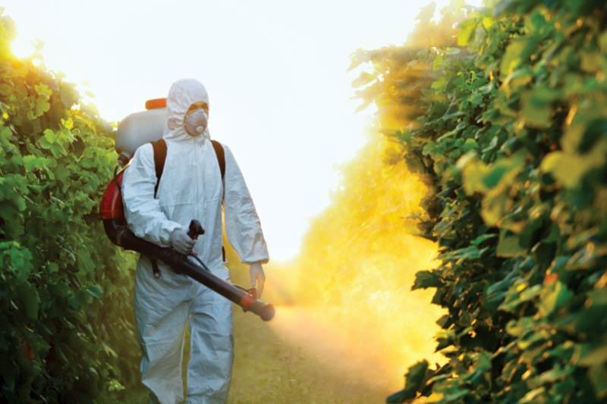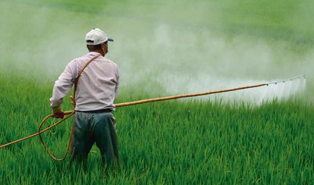

**Plaguicidas líquidos aplicados manualmente. Vemos que solo en un caso se cumplen con las medidas de seguridad.**

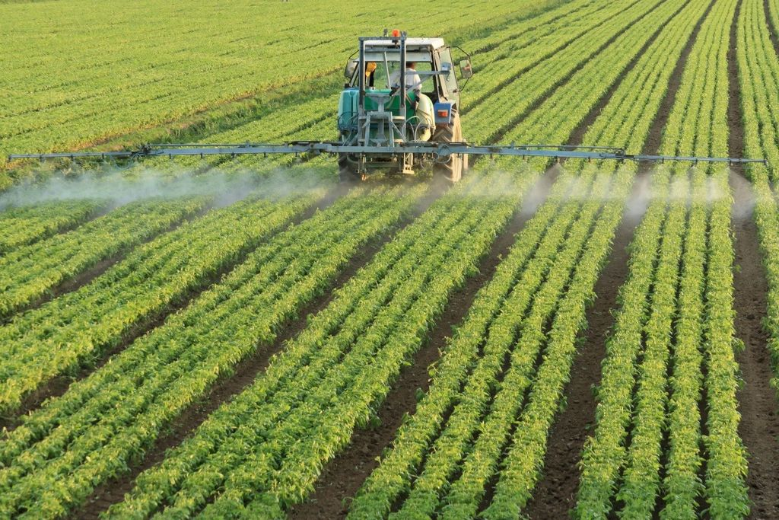

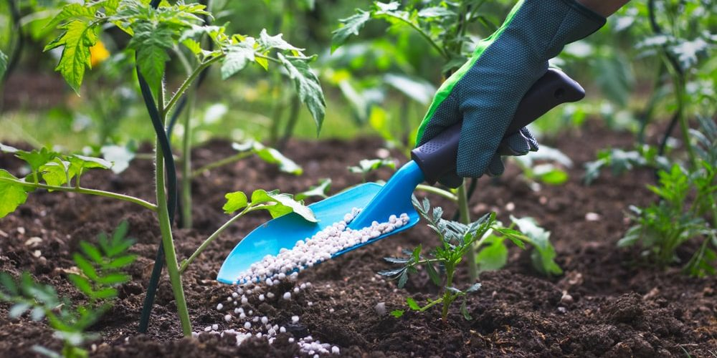

**Plaguicidas aplicados con maquinaria. Plaguicidas incorporados en fertilizantes sólidos**

# 

# 

# ¿Cómo debe diseñarse un sistema higiénico de comedor para una industria que fabrica productos químicos tóxicos (plaguicidas)?

Según el decreto 351/79:

**Art. 52 –** Cuando la empresa destine un local para comedor deberá ubicarse lo más aisladamente posible del resto del establecimiento, preferiblemente en edificio independiente. Los pisos, paredes y techos serán lisos y susceptibles de fácil limpieza, tendrán iluminación, ventilación y temperatura adecuada.

**Art. 53 –** Los establecimientos que posean local destinado a cocina, deberán tenerlo en condiciones higiénicas y en buen estado de conservación, efectuando captación de vapores y humos, mediante campanas con aspiración forzada, si fuera necesario.

Cuando se instalen artefactos para que los trabajadores puedan calentar sus comidas, los mismos deberán estar ubicados en lugares que reúnan condiciones adecuadas de higiene y seguridad.

Más aspectos a tener en cuenta para un comedor industrial:

* Los establecimientos destinados al funcionamiento de comedores públicos deben estar ubicados en lugares libres de plagas, humos, polvo, malos olores, inundaciones y de cualquier otra fuente de contaminación.
* El acceso del público al establecimiento debe ser independiente para los abastecedores, limpiadores y otros servicios, o en todo caso, se establecerán períodos de tiempo diferentes para evitar la contaminación cruzada.
* La edificación del comedor o servicios afines deben ser de construcción sólida y los materiales que se empleen deben ser resistentes a la corrosión, lisos, fáciles de limpiar y desinfectar. Sólo el área de comedor podrá ser de materiales diferentes aunque deben permitir una limpieza fácil. Todas las edificaciones se mantendrán en buen estado de conservación e higiene. Así mismo se cumplirán las siguientes condiciones:
  + 1. Los pisos deben estar construidos con materiales impermeables, absorbentes, lavables y antideslizantes, no deben tener grietas y serán fáciles de limpiar y desinfectar. Según sea el caso, se les dará una pendiente suficiente para que los líquidos escurran hacia los sumideros.
  + 2. Las paredes deben ser de materiales impermeables, adsorbentes y lavables, serán de color claro. Deben ser lisas, sin grietas y fáciles de limpiar y desinfectar. Se mantendrán en buen estado de conservación e higiene. Cuando corresponda, los ángulos entre las paredes y los pisos deben ser abovedados para facilitar la limpieza.
  + 3. Los techos deben construirse y acabarse de manera que se impida la acumulación de suciedad. Deben ser fáciles de limpiar.
  + 4. Las ventanas y otras aberturas deben construirse de manera que se evite la acumulación de suciedad y estarán provistas de protección contra insectos u otros animales. También deben desmontarse de una manera sencilla para proceder a su limpieza y buena conservación.
  + 5. Las puertas deben ser de superficie lisa e impermeable, además de tener cierre automático en los ambientes donde se preparan alimentos.
  + 6. La existencia de pasadizos exige que estos tengan una amplitud proporcional al número de personas que transiten por ellos y en ningún caso deben ser utilizados como áreas para el almacenamiento.
* En el caso de bombillas y lámparas estropeadas, se debe poner en conocimiento del personal encargado de reponer estos elementos.
* El comedor debe estar provisto de una ventilación suficiente para evitar el calor acumulado excesivo, la condensación de vapor, el polvo y para eliminar el aire contaminado. Se evitará que las corrientes de aire arrastren contaminación hacia el área de preparación y consumo de alimentos
* Se debe instalar una campana extractora sobre los aparatos de cocción, de tamaño suficiente para eliminar eficazmente los vapores de la cocción.

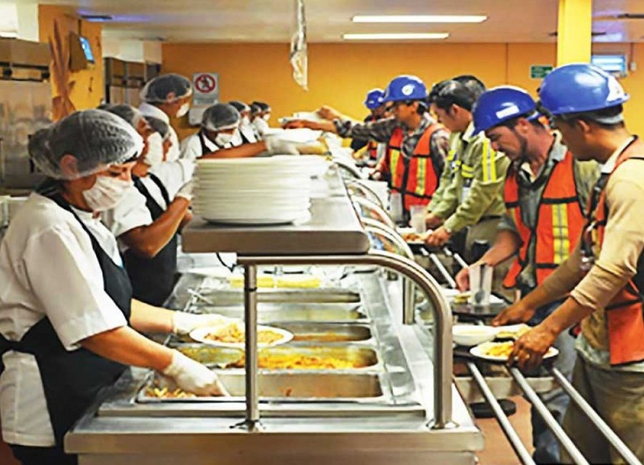

# 

# ¿Qué previsiones deben considerarse en el diseño del sistema de tratamiento de efluentes de la industria mencionada en el punto anterior?

Según el Art. 6º de la Ley 19587, en su inciso **c** y **d** las reglamentaciones de las condiciones de higiene de los ambientes de trabajo deberán considerar:

c) contaminación ambiental: agentes físicos y/o químicos y biológicos;

d) efluentes industriales.

Para el tratamiento de las efluentes de los pesticidas hay que tener ciertas consideraciones:

* Tener en cuenta la lista de plaguicidas prohibida por el SENASA por su alto nivel de toxicidad, por ejemplo
  + ALDRIN (Decreto Nº 2121/90)
  + ARSÉNICO (Decreto Nº 2121/90)
  + ARSENIATO DE PLOMO (Decreto Nº 2121/90)
  + FENIL ACETATO DE MERCURIO (Resolución SAGPYA Nº 750/00)
  + SULFATO DE ESTRICNINA (Decreto 2121/90)
* El grado de toxicidad de los pesticidas fabricados o utilizados.
* Cantidad de mg/Kg o mg/L (ppb) de pesticida sobre el agua.

En aguas naturales, los pesticidas se encuentran presentes a niveles de ppb (microgramos/L). La mayor parte son hidrófobos y pueden ser fácilmente eliminados por el *proceso de adsorción en filtros de carbono activo.*

En caso de presencia de grandes cantidades de pesticida, o plantas de gran capacidad, la *nanofiltración* puede ser la tecnología más apropiada para su eliminación.

Otro método es el de *procesos avanzados de oxidación (PAO´S*). Se basan en la combinación de la luz ultravioleta, ya sea artificial (lámparas UV) o solar y un catalizador de la reacción (dióxido de titanio, hierro, entre otros) que, en las condiciones adecuadas (pH, temperatura, concentración de aire, entre otros) dan lugar a la formación de radicales altamente oxidantes capaces de degradar las moléculas orgánicas disueltas en el agua y consecuentemente producir la eliminación del contaminante.

*Clasificación Toxicológica de Plaguicidas*

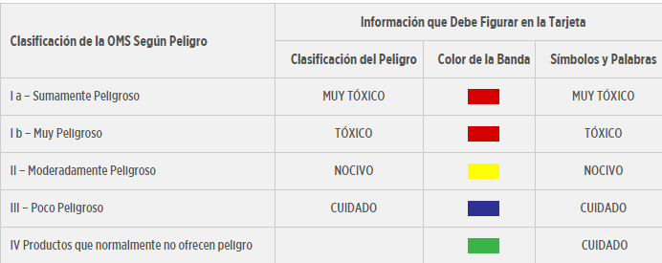

*Clasificación Toxicológica de los Plaguicidas de uso Agrícola*

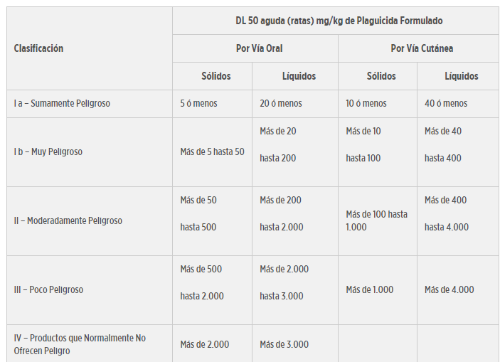

# ¿Qué efluentes se producen en la zona residencial donde usted habita junto a su familia?

Los efluentes que se producen en la zona residencial donde nosotros habitamos con nuestra familia son: líquidos cloacales, desagües de patios, riego por acequia, agua de lluvia y canales. Dichos efluentes surgen de aguas potables o no potables utilizadas para limpieza, tanto de personas como de objetos, eliminación de desechos humanos y animales, y riego.

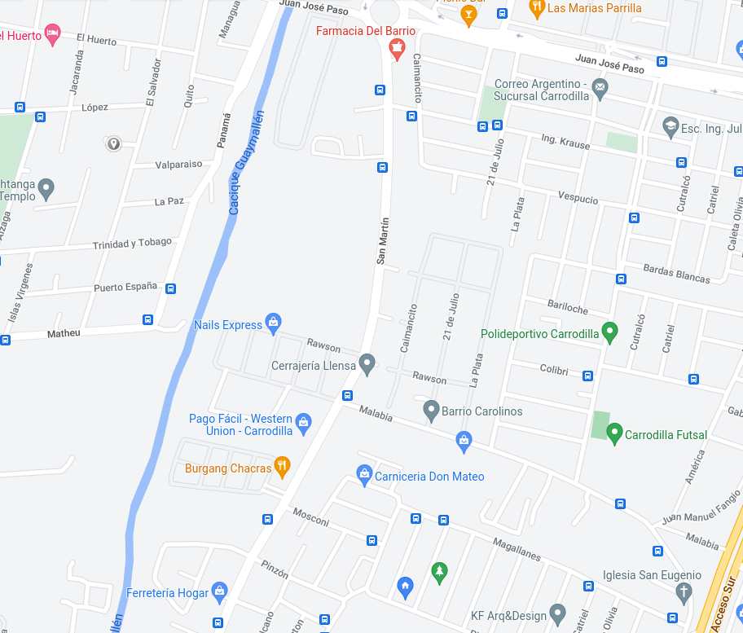 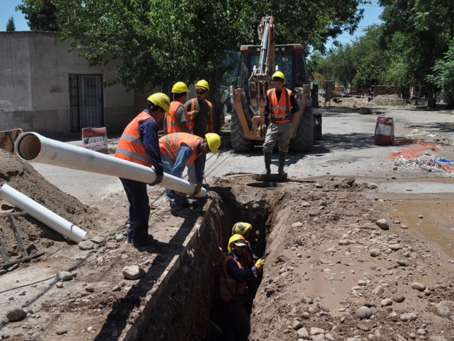

**Imagen de fabricación propia a partir de Google Maps Obreros instalando cañería de cloacas**

Las problemáticas comunes de las zonas residenciales con respecto a la generación de efluentes son: la cantidad de efluentes generados (sobretodo en áreas con escasez de agua), el desecho de las aguas contenidas en una pileta a la vía pública, la combinación accidental de aguas cloacales y aguas de riego por acequia, entre otros.

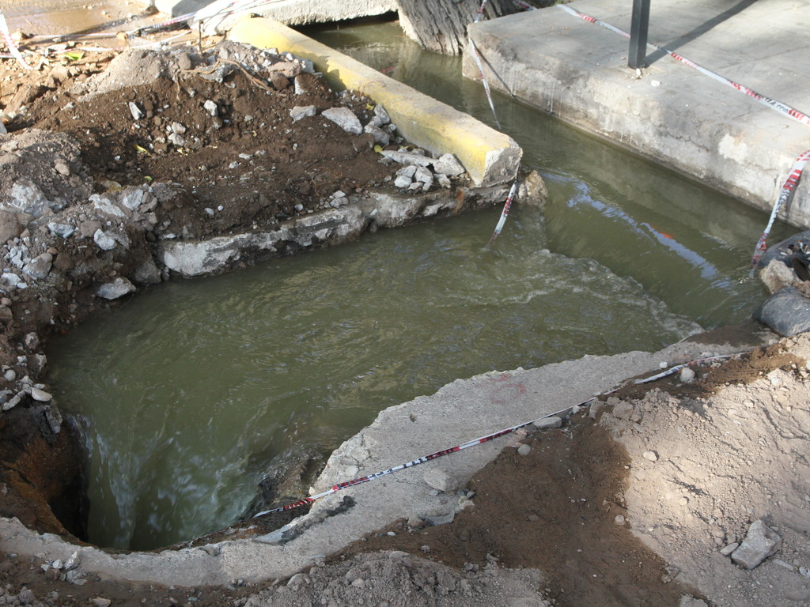 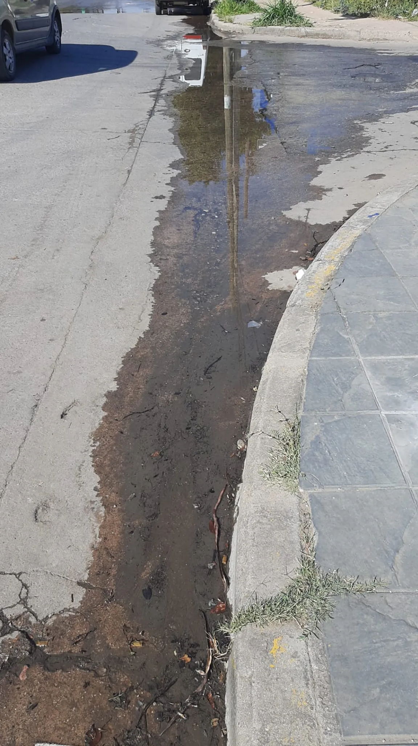

**Líquidos cloacales mezclados con líquidos de acequia Agua de pileta desechada en la calle**

Este tipo de efluente puede ser reutilizado luego de un tratamiento de aguas relativamente sencillo, llevado a cabo en las plantas de tratamiento de aguas residuales. Además, cerca de nuestra casa se encuentra la empresa APS (Arroyo Proyectos Sustentables) que es una asesora para el diseño, construcción y seguimiento de una empresa de tratamiento de aguas residuales.



**Logotipo de Arroyo Proyectos Sustentables**